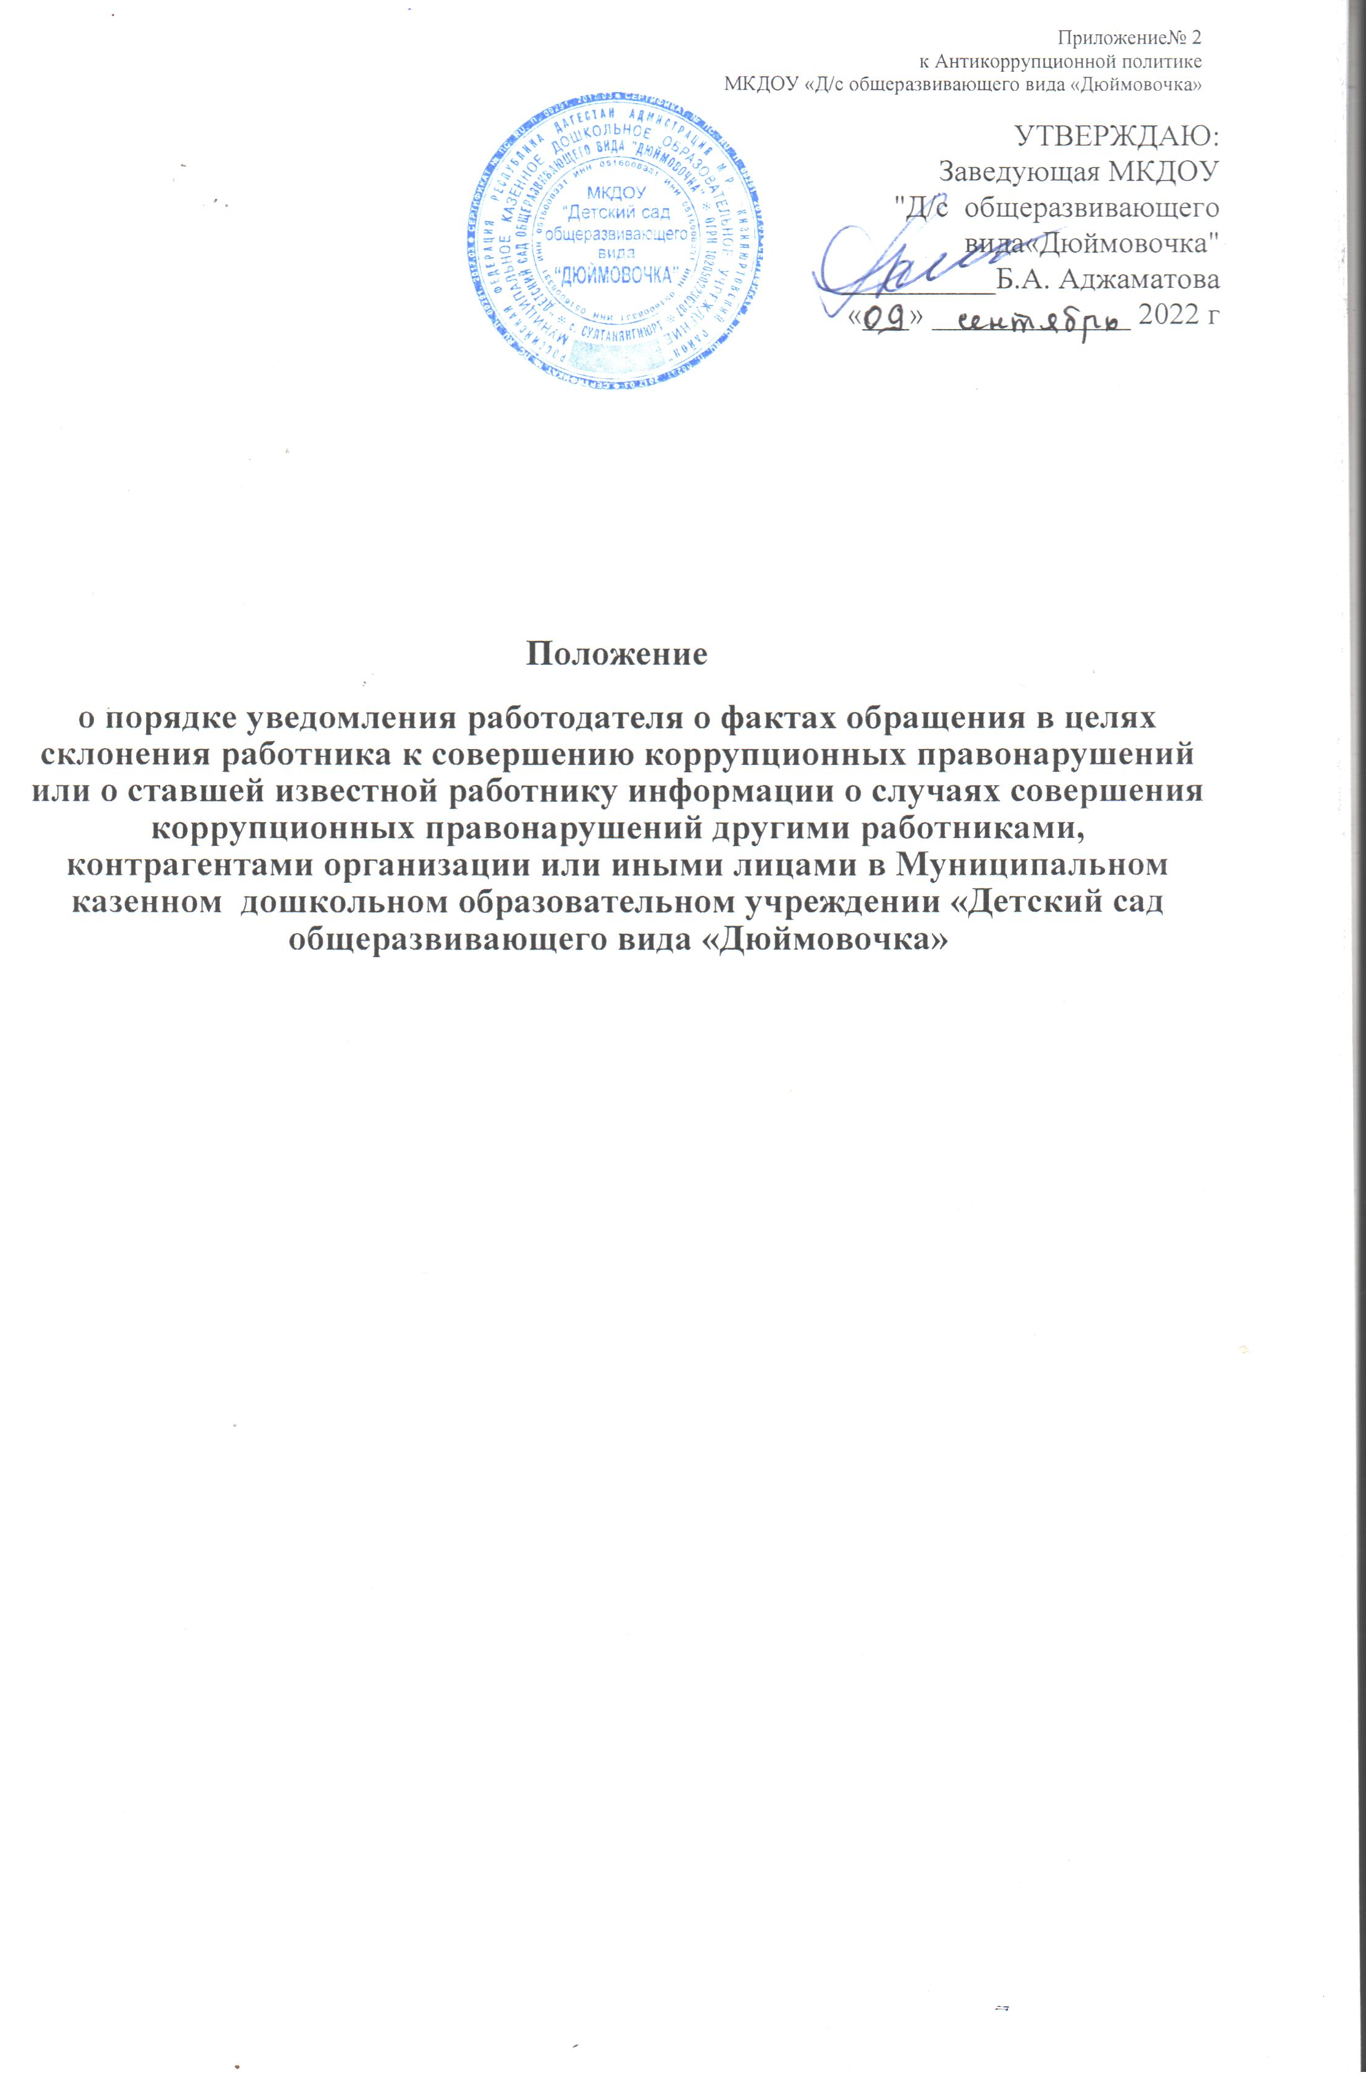
- Общие положения
1.Настоящее Положение о порядке уведомления о случаях склонения работника к совершению коррупционных правонарушений или о ставшей известной работнику информации о случаях совершения коррупционных правонарушений в Муниципальном казенном дошкольном образовательном учреждении «Детский сад общеразвивающего вида «Дюймовочка» (далее — Образовательная организация) разработано в соответствии с Федеральным законом от 25 декабря 2008 года № 273-ФЗ «О противодействии коррупции» и определяет порядок уведомления администрации Муниципальном казенном дошкольном образовательном учреждении «Детский сад общеразвивающего вида «Дюймовочка» о фактах обращения в целях склонения работника к совершению коррупционных правонарушений, а также устанавливает перечень сведений, содержащихся в уведомлениях, порядок регистрации уведомлений, организации проверки данных сведений.
Понятие «коррупция» в настоящем Положении используется в значении, предусмотренном статьей 1 Федерального закона от 25.12.2008 № 273-ФЗ «О противодействии коррупции».
1.1. Действие настоящего Положения распространяется на всех работников
МКДОУ «Д/с общеразвивающего вида «Дюймовочка». Работник обязан уведомлять представителя нанимателя (работодателя) обо всех случаях обращения к нему каких-либо лиц в целях склонения его к совершению коррупционных правонарушений, за исключением случаев, когда по данным фактам проводится проверка правоохранительными органами.
Работники МКДОУ «Д/с общеразвивающего вида «Дюймовочка» должны лично предостерегать обратившихся к ним лиц о противоправности действия, которое они предлагают совершить. Работник МКДОУ «Д/с общеразвивающего вида «Дюймовочка», уведомивший заведующую МКДОУ «Д/с общеразвивающего вида «Дюймовочка» о фактах обращения в целях склонения его к совершению коррупционного правонарушения, о фактах совершения другими Работниками МКДОУ «Д/с общеразвивающего вида «Дюймовочка» коррупционных правонарушений, находится под защитой государства в соответствии с действующим законодательством Российской Федерации.

2. Порядок уведомления и перечень сведений, содержащихся в уведомлении
2.1. Работник МКДОУ «Д/с общеразвивающего вида «Дюймовочка» не выполнивший обязанность по уведомлению заведующей обо всех случаях обращения к нему каких-либо лиц в целях склонения его к совершению коррупционных правонарушений, подлежит привлечению к ответственности в соответствии с действующим законодательством Российской Федерации.
Работник обязан уведомлять работодателя обо всех случаях обращения к нему каких-либо лиц в целях склонения его к совершению коррупционных правонарушений в трехдневный срок с момента, когда ему стало известно о фактах такого обращения.
2.2. Работник, которому стало известно о факте обращения к иным работникам в связи с исполнением должностных обязанностей каких-либо лиц в целях склонения их к совершению коррупционных правонарушений, вправе уведомлять об этом работодателя в соответствии с Положением.
2.3Работник МКДОУ «Д/с общеразвивающего вида «Дюймовочка» обязан лично предупредить обращающихся к нему лиц с целью склонения к совершению коррупционного правонарушения о противоправности действий, которые они предлагают совершить.
2.4. Работник МКДОУ «Д/с общеразвивающего вида «Дюймовочка» составляет уведомление на имя заведующей и передает его лицу, ответственному за профилактику коррупционных и иных правонарушений.
2.5.В случае, если уведомление не может быть передано работником непосредственно работодателю, уведомление направляется им по почте с уведомлением о вручении в сроки, установленные пунктом Положения.
Уведомление составляется письменно по образцу согласно приложению № 1 к Положению и должно содержать следующие сведения:
должность, фамилия, имя, отчество (при наличии) лица, на имя которого направляется уведомление; должность, фамилия, имя, отчество (при наличии), контактный номер телефона работника; обстоятельства склонения к совершению коррупционного правонарушения, дата, место, время склонения к совершению коррупционного правонарушения; все известные сведения о лице, склоняющем к совершению коррупционного правонарушения; сущность предполагаемого коррупционного правонарушения; способ склонения к совершению коррупционного правонарушения; дополнительные имеющиеся по факту склонения к совершению коррупционного правонарушения сведения.
Уведомление должно быть лично подписано работником с указанием даты его составления.
2.6.К уведомлению прилагаются все имеющиеся материалы, подтверждающие обстоятельства обращения в целях склонения работника к совершению коррупционных правонарушений.
2.7. При уведомлении органов прокуратуры или других государственных органов о фактах обращения каких-либо лиц в целях склонения к совершению коррупционных правонарушений работник одновременно сообщает об этом, в том числе с указанием сведений, содержащихся в таком уведомлении, работодателю.
2.8. Уведомление в день его поступления регистрируется в журнале регистрации уведомлений о фактах обращения в целях склонения работников (далее - Журнал). Журнал ведется лицом, ответственным за профилактику коррупционных и иных правонарушений, по форме согласно приложению № 2 к Положению. Журнал должен быть прошит, пронумерован и заверен оттиском печати образовательной организации и подписью директора.
2.9. Копия зарегистрированного в соответствии с Положением уведомления выдается работнику на руки либо направляется ему по почте письмом с уведомлением о вручении.
2.10.В день регистрации уведомления лицо, ответственное за профилактику коррупционных и иных правонарушений обеспечивает доведение до директора ОО о регистрации уведомления.
2.11. Порядок уведомления о ставшей известной работнику ОО информации о случаях совершения коррупционных правонарушений другими работниками, контрагентами или иными лицами, а также порядок организации проверки указанной информации аналогичен порядку уведомления работодателя о фактах обращения в целях склонения работниками к совершению коррупционных правонарушений.

З. Порядок организации проверки сведений, содержащихся в уведомлении
З. 1. После регистрации уведомление передается на рассмотрение заведующей ОО
  - Поступившее заведующей ОО уведомление является основанием для принятия им решения о проведении служебной проверки сведений, содержащихся в уведомлении, которое оформляется соответствующим приказом.
  - В проведении проверки не может участвовать работник, прямо или косвенно заинтересованный в ее результатах. В этих случаях он обязан обратиться к заведующей ОО с письменным заявлением об освобождении его от участия в проведении данной проверки.
  - При проведении проверки должны быть:
заслушаны пояснения работника, других работников ОО; объективно и всесторонне рассмотрены факты и обстоятельства обращения к работнику в целях склонения его к совершению коррупционного правонарушения; установлены причины и условия, которые способствовали обращению лиц к работнику с целью склонения его к совершению коррупционных правонарушений.
  - В ходе проведения проверки, помимо уведомления, рассматриваются материалы, имеющие отношение к фактам, содержащимся в уведомлении, в том числе должностная инструкция и служебная характеристика работника, должностные инструкции и служебные характеристики работников, имеющих отношение к фактам, содержащимся в уведомлении.
Лица, входящие в состав комиссии, и работники, имеющие отношение к фактам, содержащимся в уведомлении, не вправе разглашать сведения, ставшие им известными в ходе проведения проверочных мероприятий.
  - Работа комиссии должна быть завершена не позднее 10 рабочих дней со дня принятия решения о проведении проверки.
4. Итоги проведения проверки
  - По результатам проведения проверки комиссией принимается решение простым большинством голосов присутствующих на заседании комиссии. Решение комиссии правомочно, если на ее заседании присутствовало не менее 2/3 от общего состава комиссии.
  - Решение комиссии оформляется протоколом. Протокол комиссии подписывается председателем и секретарем комиссии.
  - Член комиссии, не согласный с ее решением, имеет право в письменной форме изложить свое особое мнение, которое приобщается к протоколу.
  - В случае подтверждения в ходе проверки факта обращения к работнику ОО в целях склонения его к совершению коррупционных правонарушений или выявления в действиях работника или иных работников, имеющих отношение к вышеуказанным фактам, признаков коррупционного правонарушения, комиссией готовятся материалы, которые направляются заведующей ОО для принятия соответствующего решения.
  - Заведующая ОО после получения материалов по результатам работы комиссии в течение трех дней принимает одно из следующих решений:
а) о незамедлительной передаче материалов проверки в правоохранительные органы;
б) об обращении в соответствующие компетентные органы с просьбой об обеспечении мер государственной защиты работника и членов его семьи от насилия, угроз и других неправомерных действий в соответствии с законодательством Российской Федерации;
в) о принятии организационных мер с целью предотвращения впредь возможности обращения в целях склонения работников к совершению коррупционных правонарушений;

г) об исключении возможности принятия уведомителем и (или) иными работниками, имеющими отношение к фактам, содержащимся в уведомлении, единоличных решений по вопросам, с которыми связана вероятность совершения коррупционного правонарушения;
д) о необходимости внесения в должностные инструкции работников соответствующих изменений для устранения условий, способствующих обращению к ним в целях склонения их к совершению коррупционных правонарушений;
е) о привлечении работника к дисциплинарной ответственности;
ж) об увольнении работника.
4.6. В случае выявления в ходе проверки в действиях работника ОО признаков невыполнения обязанности уведомлять работодателя, органы прокуратуры или другие государственные органы обо всех случаях обращения к нему каких-либо лиц в целях склонения его к совершению коррупционных правонарушений, материалы по результатам работы комиссии направляются заведующей ОО в соответствующие органы для привлечения работника ОО к иным видам ответственности в соответствии с законодательством Российской Федерации.
4.7. В случае опровержения факта обращения работнику ОО с целью его склонения к совершению коррупционных правонарушений директор ОО принимает решение о принятии результатов проверки к сведению.
4.8. Информация о решении по результатам проверки включается в личное дело уведомителя.
4.9. Работник ОО, в отношении которого проводится проверка сведений, содержащихся в уведомлении, по окончании проверки имеет право ознакомиться с письменным заключением о ее результатах.
4.10. Работник, которому стало известно о факте обращения к иным работникам в связи с исполнением служебных обязанностей каких-либо лиц в целях склонения их к совершению коррупционных правонарушений, уведомляет об этом заведующую ОО в порядке, аналогичном настоящему Положению.
5.Защита работников, сообщивших о коррупционных правонарушениях в деятельности организации от формальных и неформальных санкций
5.1.Государственная защита работника, уведомившего заведующую ОО, органы прокуратуры или другие государственные органы о фактах обращения в целях склонения его к совершению коррупционного правонарушения, о фактах обращения к иным работникам в связи с исполнением служебных обязанностей каких-либо лиц в целях склонения их к совершению коррупционных правонарушений, в связи с его участием в уголовном судопроизводстве в качестве потерпевшего или свидетеля обеспечивается в порядке и на условиях, установленных Федеральным законом от 20 августа 2004 г. №119-ФЗ «О государственной защите потерпевших, свидетелей и иных участников уголовного судопроизводства».
5.2. Заведующей ОО принимаются меры по защите работника, уведомившего работодателя, органы прокуратуры или другие государственные органы о фактах обращения в целях склонения его к совершению коррупционного правонарушения, о фактах обращения к иным работникам в связи с исполнением служебных обязанностей каких-либо лиц в целях склонения их к совершению коррупционных правонарушений, в части обеспечения работнику гарантий, предотвращающих его неправомерное увольнение, перевод на нижестоящую должность, лишение или снижение размера премии, перенос времени отпуска, привлечение к дисциплинарной ответственности.
5.3. Работник, уведомивший Работодателя, органы прокуратуры или другие государственные органы о факте совершения коррупционного правонарушения, находится под защитой государства в соответствии с законодательством Российской Федерации.
5.4.Работодателем принимаются меры по защите Работника уведомившего его, Должностное лицо, органы прокуратуры и другие государственные органы о факте совершения коррупционного правонарушения, в части обеспечения Работнику гарантий, предотвращающих его неправомерное увольнение, перевод на нижестоящую должность, лишение или снижение размера премии, перенос времени отпуска, привлечение к дисциплинарной ответственности в период рассмотрения представленного Работником Уведомления, от формальных и неформальных санкций совокупность мер по обеспечению их защиты Работодателем на время проведения процедур проверки сообщений о коррупционном правонарушении, а в случае необходимости и после их окончания.
5.5. Для эффективной защиты Работников, уведомивших о фактах совершения коррупционных правонарушений, применяется комплекс мер, который включает в себя:
-обеспечение конфиденциальности сведений о Работнике, уведомившем о факте совершения коррупционного правонарушения;
-защита от неправомерного увольнения и иных ущемлений прав и законных интересов в рамках исполнения должностных обязанностей и осуществления полномочий.
5.6. Заведующая ОО и Комиссия принимает меры для максимального ограждения Работника, уведомившего о факте совершения коррупционного правонарушения, от формальных и неформальных санкций, не допускают разглашения сведений об информаторе и обстоятельствах проведения проверки.
5.7. В случае проведения в отношении Работника, ранее сообщившего о коррупционных правонарушениях, служебной проверки, следствием которой по мнению Работника может стать применение в отношении него мер дисциплинарного характера (привлечение к дисциплинарной ответственности), материалы служебной проверки по ходатайству могут быть предварительно рассмотрены на заседании Комиссии.
5.8. Ходатайство Работника, ранее сообщившего о коррупционных правонарушениях, должно быть подано одновременно с предоставлением письменных объяснений о причинах и обстоятельствах допущенного нарушения, которые Работник представляет работодателю в порядке статьи 193 Трудового кодекса Российской Федерации в ответ на предъявление соответствующего требования работодателя, либо иного лица, уполномоченного на проведение служебной проверки.
5.9.В случае привлечения к дисциплинарной ответственности Работника, ранее уведомившего о факте совершения коррупционного правонарушения, дисциплинарное взыскание может быть обжаловано Работником в государственную инспекцию труда и/или органы по рассмотрению индивидуальных трудовых споров на общих основаниях.
5.10. Работнику, способствующему раскрытию правонарушения коррупционной направленности -- предусматривается нематериальное поощрение в форме:
- вынесения устной благодарности;
- вручения благодарственного письма;
-вынесения благодарности с занесением в личное дело Работника.
5.11.В случае сообщения Работником заведомо ложной информации, несоответствующей действительности, либо информации, порочащей честь и достоинство другого Работника, он может быть привлечён к ответственности, установленной действующим законодательством Российской Федерации.

